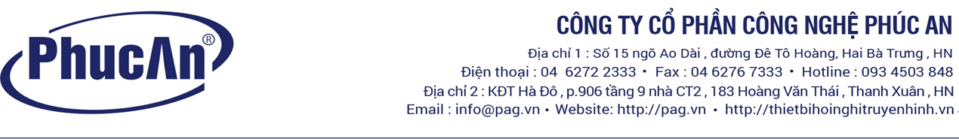
BẢNG BÁO GIÁ Loa họp tích hợp micro P710E của Logitech
Ngày 21/12/2022
Kinh gửi: Quý khách hàng
Công ty Phúc An xin trân trọng gửi tới Quý khách bảng báo giá Loa họp tích hợp micro P710E của Logitech cùng với thông số sản phẩm cụ thể như sau:
STT | THÔNG TIN SẢN PHẨM | HỈNH ẢNH & ĐƠN GIÁ
1 |  | 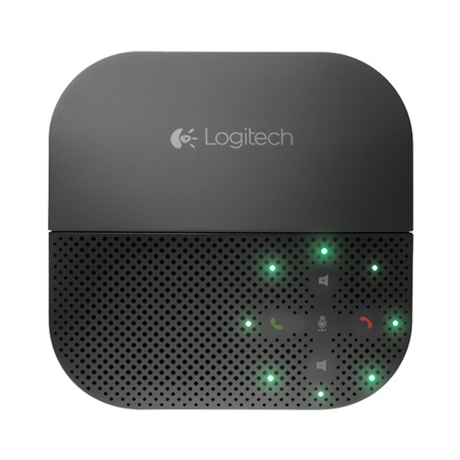  Lưu ý: Hình ảnh có thể chưa hoàn toàn chính xác theo thực tế
 |  | Giá tiền | 0
 |  | Số lượng | 1
 |  | Giảm giá | 0%
 |  | Thành tiền | 0
TỔNG GIÁ TRỊ CHƯA BAO GỒM THUẾ VAT (10%) |  |  | 0

Điều kiện thương mại:
* Báo giá có giá trị trong 07 ngày, tính từ ngày trên báo giá
* Miễn phí giao hàng trong nội thành Hà Nội
* Thời gian giao hàng: Thỏa thuận
* Bảo hành tại: Theo đúng tiêu chuẩn của hãng
* Thanh toán : Tiền mặt hoặc chuyển khoản
* Thông tin tài khoản:
Công ty Cổ phần Công Nghệ Phúc An
Đ/C: Số 15 Ngõ Ao Dài, Đường Đê Tô Hoàng, Phường Cầu Dền, Quận Hai Bà Trưng, HN
TK số : 088704066783333 tại Ngân hàng TMCP Quốc Tế Việt Nam (VIBank) – Thanh Xuân

